SRDCE HOVOŘÍ K SRDCI

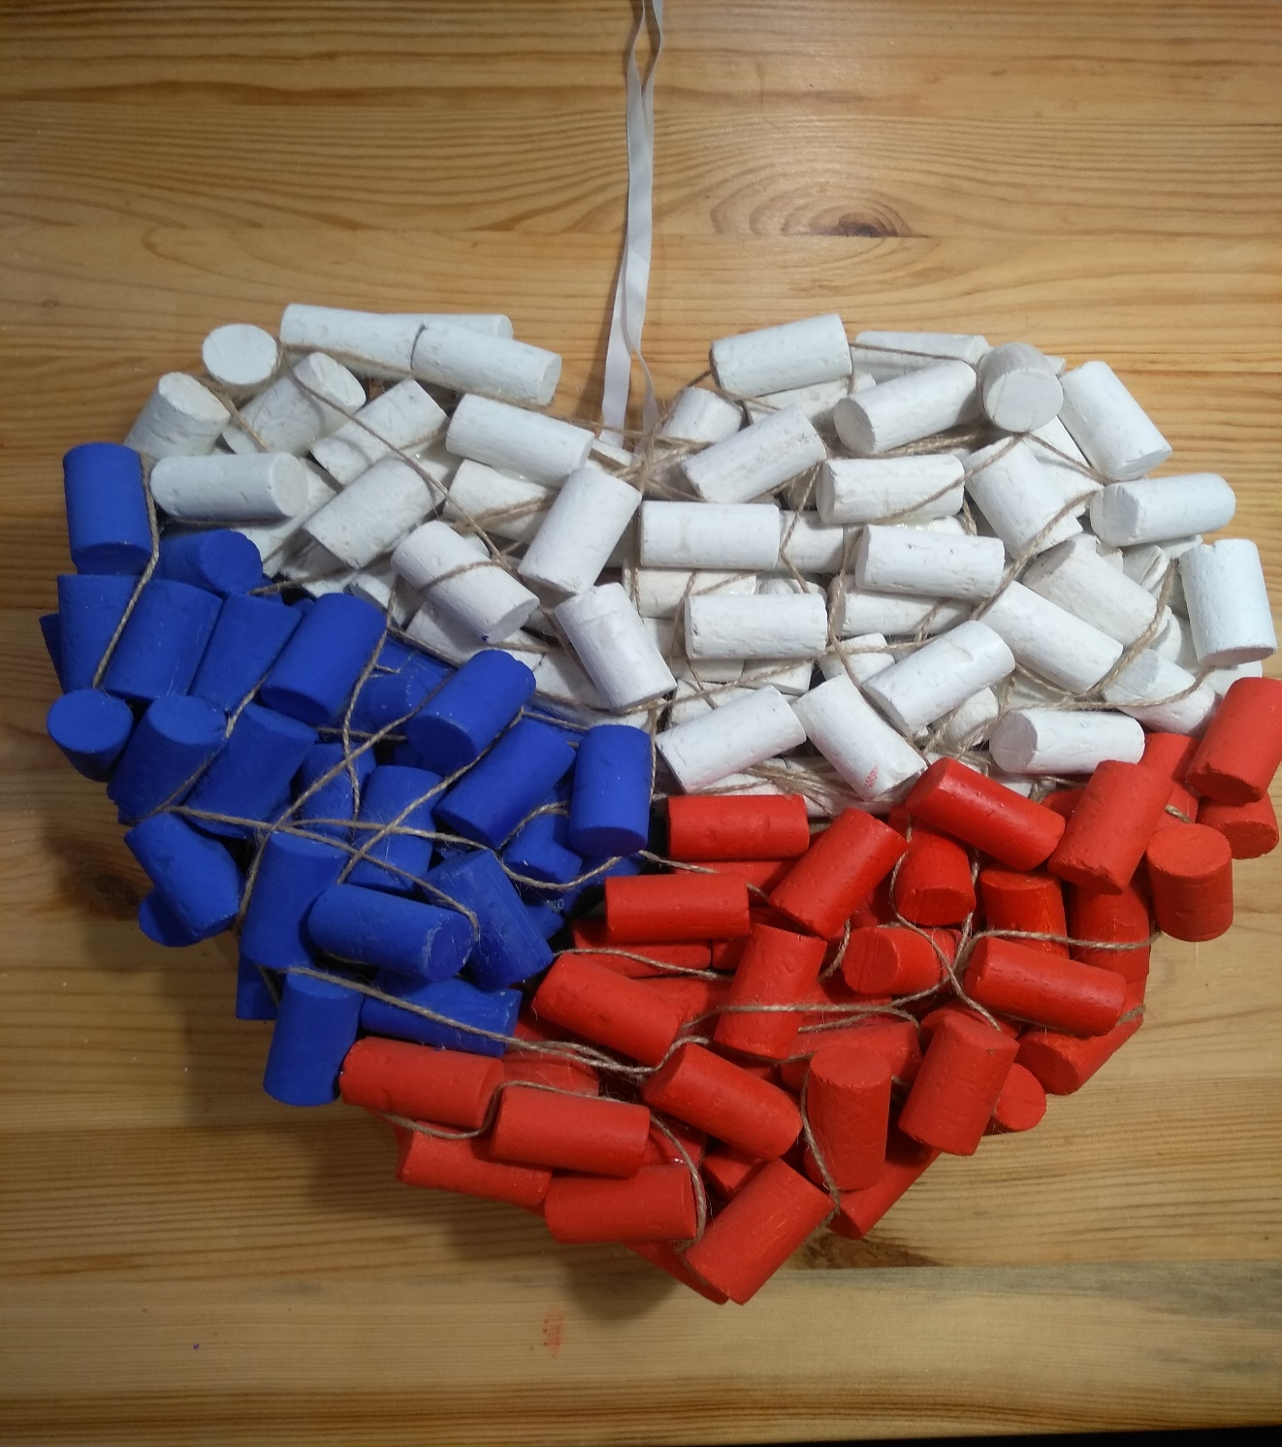

Bylo dobře řečeno, že srdce hovoří k srdci, zatím co jazyk, hovoří pouze k uším.
František Saleský

Věříme, že věci se dějí, protože se dít mají. Pokud bychom měli napsat, jak vznikla myšlenka zapojit se do projektu, řekli bychom slovo: znamení. Prvním impulzem byl pytel korkových zátek darovaný jedním z rodičů, který spustil lavinu myšlenek. Váhání, jestli se zapojit do projektu bylo pryč.
Darovat srdce jsme se rozhodly starým lidem, kteří by pro nás měli být stále ztělesněním moudrosti, zkušenosti, lásky a tradic. Právě jim vděčíme za život, za to, jací jsme, nebo jací můžeme být, za přehled o naší minulosti a našich kořenech. Ruku na srdce, kdo z nás nemá babičku a dědečka ukryté hluboko ve svém srdci?
Pod myšlenkou propletených kořenů jsme spojily síly se záměrem ukázat dětem důležitost moudrosti starších lidí a jejich přínos pro nás a naši budoucnost. Dekorace srdce v barvách české vlajky je symbolem hrdosti na to, že jsme občany České republiky. Korek jako přírodní materiál pro výrobu srdce je vyjádřením spjatosti našeho kraje s pěstováním vinné révy již od dob minulých.
Na výrobě srdce se podílely nejmladší děti (Medvídci - 13 dětí) z MŠ v Mutěnicích s paní učitelkou Lenkou Trávníkovou a děti přípravné třídy (15 dětí) ze ZŠ v Mutěnicích s paní učitelkou Martinou Vybíralovou. V první fázi jsme děti rozdělily do skupin a každá skupina malovala korky jinou barvou (bílá, modrá, červená). V druhé fázi děti s pomocí paní učitelky lepily korky na maketu a to tak, aby barevné srdce tvořilo vlajku České republiky. Jednotlivé části srdce jsme propojili lýkovým provazem, který symbolizuje spojitost minulosti, přítomnosti a budoucnosti. Ve třetí fázi jsme naše srdce společně odevzdali babičkám a dědečkům v Domě pokojného stáří (Charitní pečovatelské služby) v Mutěnicích. Před předáním jsme zarecitovali básničku, zazpívali písničku a společně jsme četli pohádku z knížky: Dědečku vyprávěj.
S naší myšlenkou bychom rádi pokračovali a několikrát v průběhu školního roku si společně v Domě pokojného stáří v Mutěnicích přečetli pohádku. Tak bude naše srdce darované ne jedenkrát, ale několikrát. Úsměv na tváři babiček a dědečků bude tím nejkrásnějším dárkem za myšlenku zapojit se do projektu Srdce s láskou darované. Děkujeme za krásný projekt.

Za ZŠ a MŠ Mutěnice Mgr. Martina Vybíralová a děti z přípravné třídy a Lenka Trávníková s dětmi ze třídy Medvídků.

V Mutěnicích 29.01.2020

